Міністерство освіти і науки України

Національний лісотехнічний університет України

Кафедра інформаційних технологій

**Звіт до лабораторної роботи №4**

з навчальної дисципліни

**«ООП»**

на тему:

«ОДИНАРНЕ ТА МНОЖИННЕ УСПАДКУВАННЯ. ФАЙЛОВІ ТА РЯДКОВІ ПОТОКИ»

**Виконав:**

Студент групи КН-21/2

Манжула Д. В.

**Перевірив:**

Семенишин Н.О.

Львів – 2017

**Завдання**

5. Створити ієрархію класів ПРОЦЕСОР – має марку і тактову частоту (ГГц), ЖОРСТКИЙ ДИСК – має обсяг(Гбайт), КОМП’ЮТЕР – має модель, ціну. В основу ієрархії покласти клас КОМП’ЮТЕР. Визначити функції виведення, успадковані методи, конструктори та деструктори. Інформацію про класи вивести у файл, використовуючи файлові потоки.

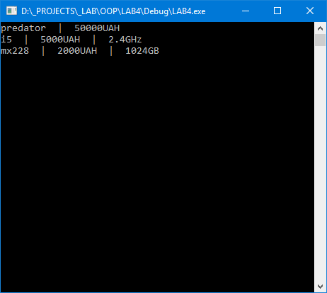 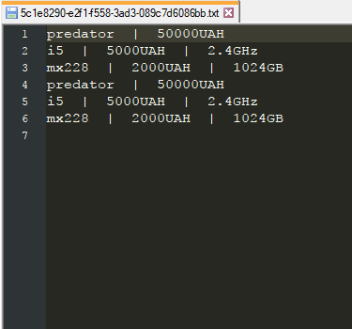

|  |
| --- |
| Файл Main.cpp |
| #include <iostream>  #include <fstream>  using namespace std;  const string _FILENAME_ = "5c1e8290-e2f1-f558-3ad3-089c7d6086bb.txt";  /**  COMPUTER  */  class COMP{  public:  COMP(){};  COMP(string m, int p){  this->model = m;  this->price = p;  };  ~COMP(){};  int price;  string model;  void print(){  ofstream f(_FILENAME_, ios::app);  f << model.c_str() << " | " << price << "UAH" << endl;  cout << model.c_str() << " | " << price << "UAH" << endl;  f.close();  };  };  /**  CPU  */  class CPU: public COMP{  public:  CPU(string m, int p, float f){  this->model = m;  this->price = p;  this->frequency = f;  };  ~CPU(){};  float frequency;  void print(){  ofstream f(_FILENAME_, ios::app);  f << model.c_str() << " | " << price << "UAH | " << frequency << "GHz" << endl;  cout << model.c_str() << " | " << price << "UAH | " << frequency << "GHz" << endl;  f.close();  };  };  /**  HDD  */  class HDD: public COMP{  public:  HDD(string m, int p, int s){  this->model = m;  this->price = p;  this->size = s;  };  ~HDD(){};  int size;  void print(){  ofstream f(_FILENAME_, ios::app);  f << model.c_str() << " | " << price << "UAH | " << size << "GB" << endl;  cout << model.c_str() << " | " << price << "UAH | " << size << "GB" << endl;  f.close();  };  };  /**  MAIN  */  void main(){  COMP asus("predator", 50000);  asus.print();  CPU intel_i5("i5", 5000, 2.4f);  intel_i5.print();  HDD toshiba("mx228", 2000, 1024);  toshiba.print();  system("PAUSE>>NUL");  //OPEN FILE  string hook("start ");  hook.append(_FILENAME_);  system(hook.c_str());  } |

Висновок: В цій лабораторній роботі я згадав що треба робити лаби.